**学习进度**

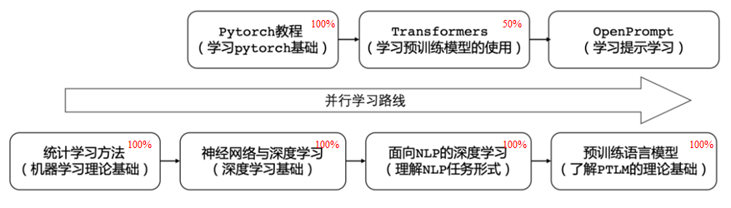

# 本周学习内容

1. PyTorch教程：Text部分
   1. 使用 [nn.Transformer 和 TorchText](https://pytorch.org/tutorials/beginner/transformer_tutorial.html#)两个常用工具库
   2. 使用RNN完成名字分类任务
   3. 使用RNN完成从语言中生成名字任务。
   4. 使用[Sequence to Sequence 网络和Attention](https://pytorch.org/tutorials/intermediate/seq2seq_translation_tutorial.html#)完成将法语翻译成英语任务。
   5. 使用[torchtext](https://pytorch.org/tutorials/beginner/text_sentiment_ngrams_tutorial.html#)工具库完成文本分类任务。
2. Transformer教程
   1. [使用AutoClass](https://huggingface.co/docs/transformers/autoclass_tutorial#load-pretrained-instances-with-an-autoclass)类加载预训练模型实例。
   2. 预处理：使用tokenizer预处理Text数据，使用feature extractor预处理Image或者Audio数据，使用processor预处理多模态数据。
   3. 精调预训练模型。
   4. 使用[Tokenizers](https://huggingface.co/docs/transformers/fast_tokenizers#use-tokenizers-from-tokenizers)工具库。
3. 【NLP最佳实践】Huggingface Transformers实战教程
   1. 第一关练习作业

# 下周学习计划

1. 继续学习Transformer教程
2. 继续学习【NLP最佳实践】Huggingface Transformers实战教程